絵・刺繍他 ★
★
入場自由・無料
★期間 10.16(火)～10.23(火) 月曜日は会場休館
★会場 石狩市民図書館(花川北７条１丁目)
☞♪World Festival 2007♬でも特別展示いたします
日時10.13(土)13:00～16:00 会場花川南コミュニティーセンター

★ベトナムの「子どもの家」(中部・フエ市)とは…
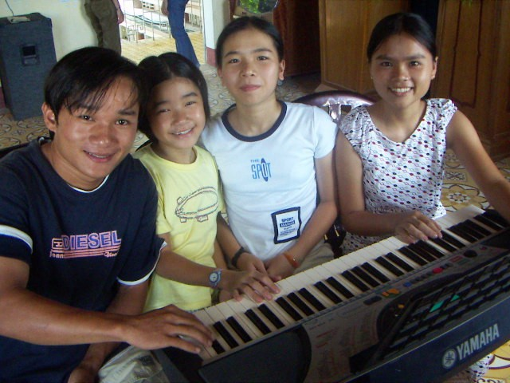
ストリート・チルドレンのためのホームです。
創立から、早くも12年。現在、約70名の子ども達が、ここで暮らし、地元の学校に通っています。
作品展では、「子どもの家」の絵画教室や刺繍教室で学ぶ、子ども達や卒園生の作品を紹介します。
ぜひ一度、ご鑑賞ください。

＊創立者の小山道夫さん(フエ市在住・名誉市民)は、
1993年、小学校の教職を辞し、単身ベトナムへ。
現・ベトナムの「子どもの家」を支える会代表
音楽に親しむ「子どもの家」の子ども達

★共 催 石狩市 石狩国際交流協会(IIA) ※問合せ先 ℡0133-73-1690(菊)
★後 援 石狩市教育委員会 独立行政法人国際協力機構(JICA) 北海道新聞社
★協 力 ベトナムの「子どもの家」を支える会(JASS)

